2、附件描述：（现场图片说明）
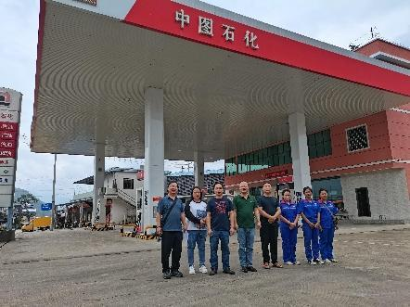 | 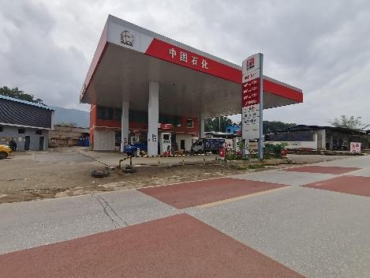
照片1 评价师现场照片（李晓达：二级评价师；陆朝春：二级评价师） | 照片2 加油站全景
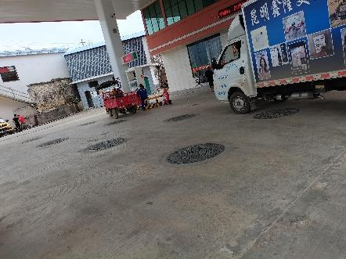 | 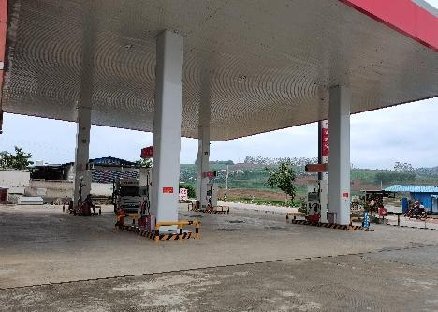
照片3 储罐区 | 照片4 加油区
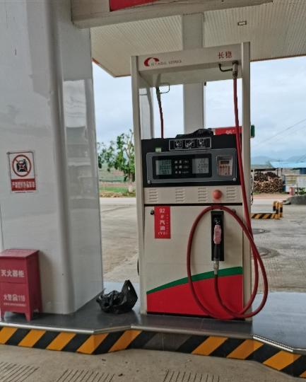 | 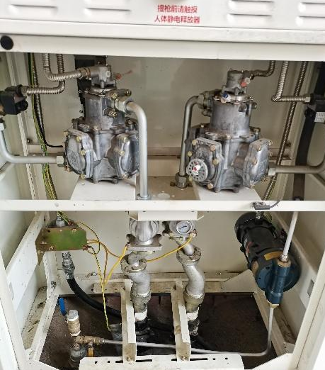
照片5 加油机 | 照片6 加油机内部
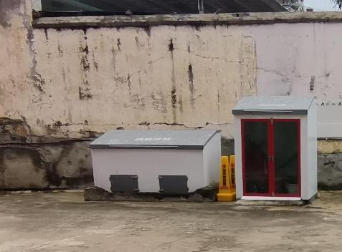 | 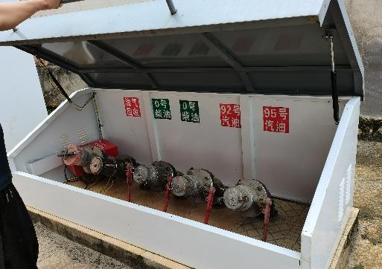
照片7 卸油区消防器材 | 照片8 卸油口
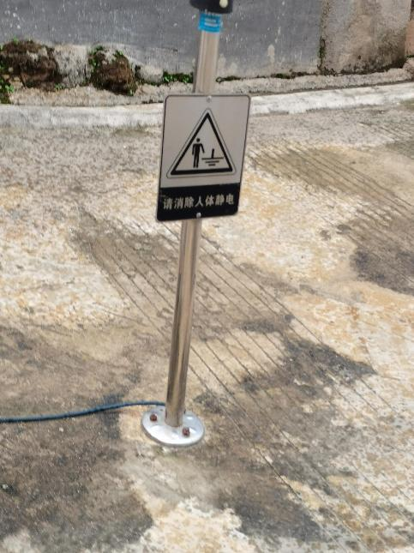 | 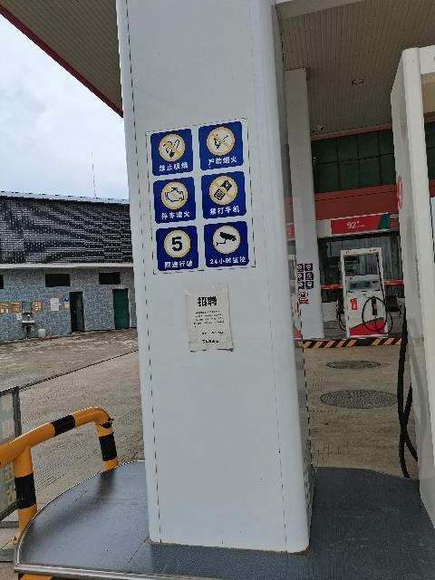
照片9 导出人体静电桩 | 照片10 加油区安全警示标识
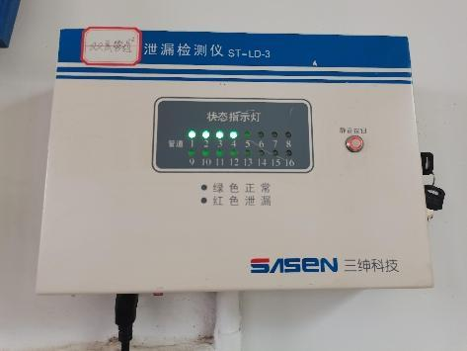 | 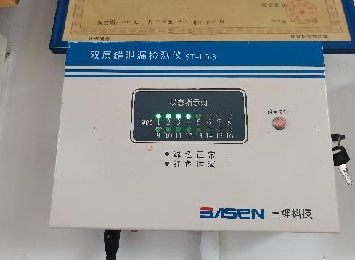
照片11 双层管线渗漏检测报警 | 照片12 储罐渗漏检测报警仪
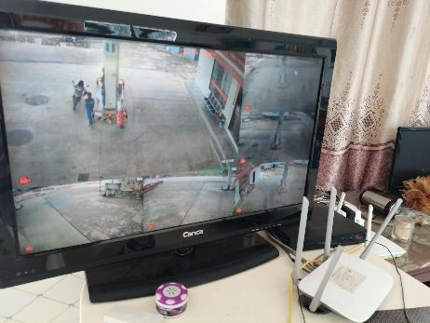 | 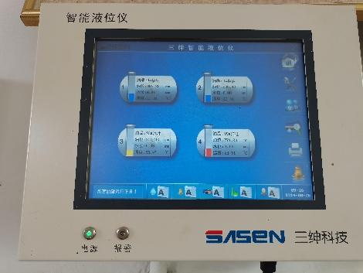
照片13 视频监控 | 照片14 储罐液位显示
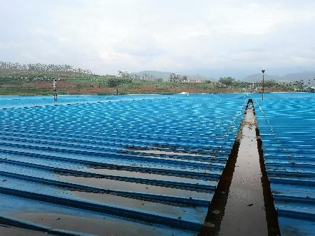 | 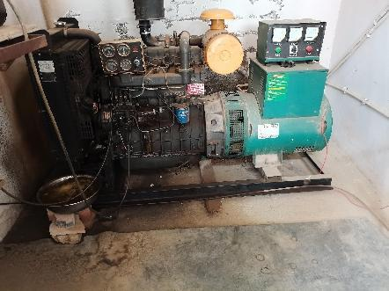
照片15 通气管 | 照片16 柴油发电机
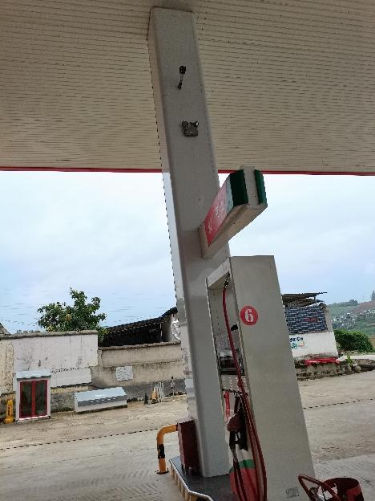 | 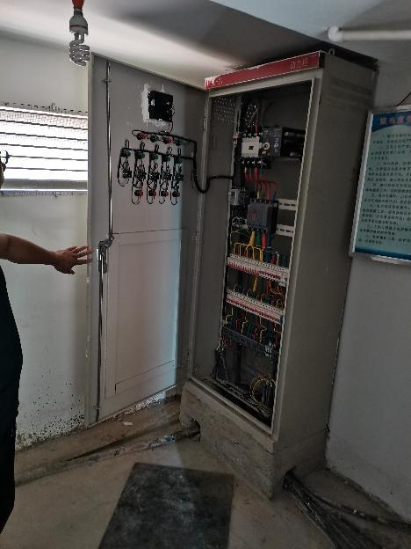
照片17 加油区应急照明 | 照片18 配电柜
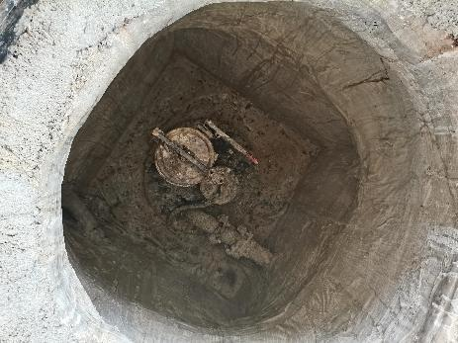 | 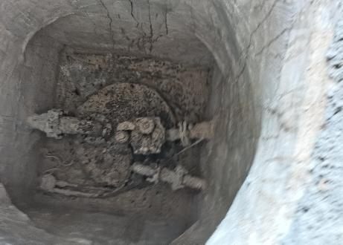
照片19 人孔操作井1 | 照片20 人孔操作井2
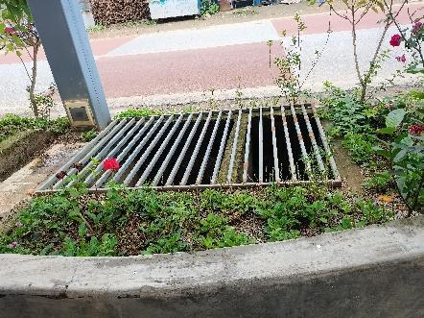 | 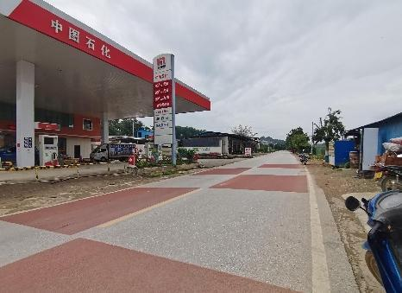
照片21 隔油池 | 照片22 加油站站前道路
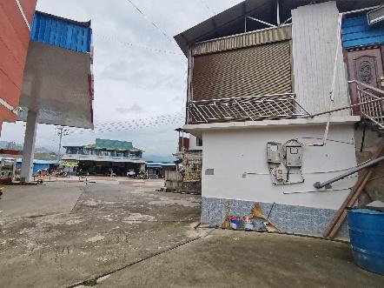 | 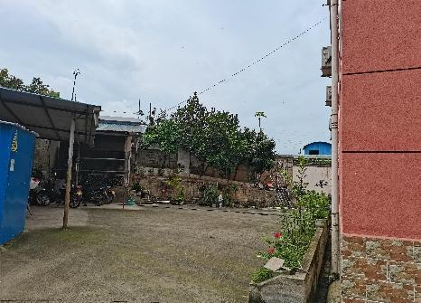
照片23 加油站辅房1（发/配电室） | 照片24 辅房2
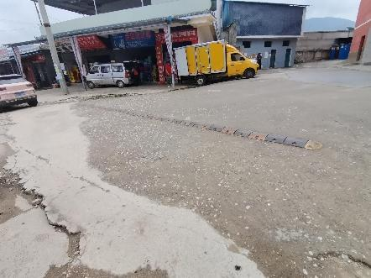 | 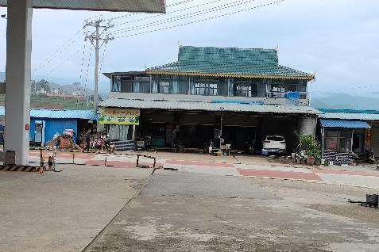
北面民房 | 西面民房

